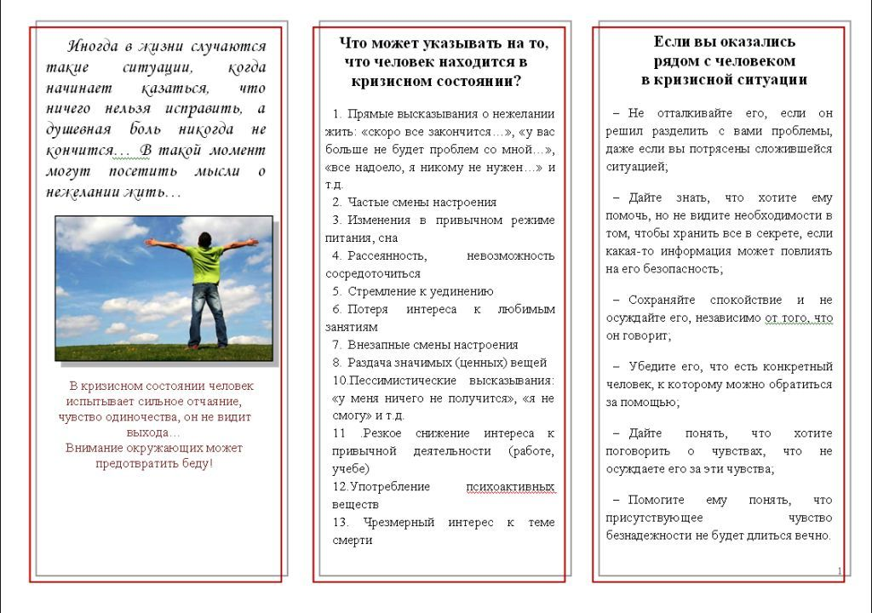
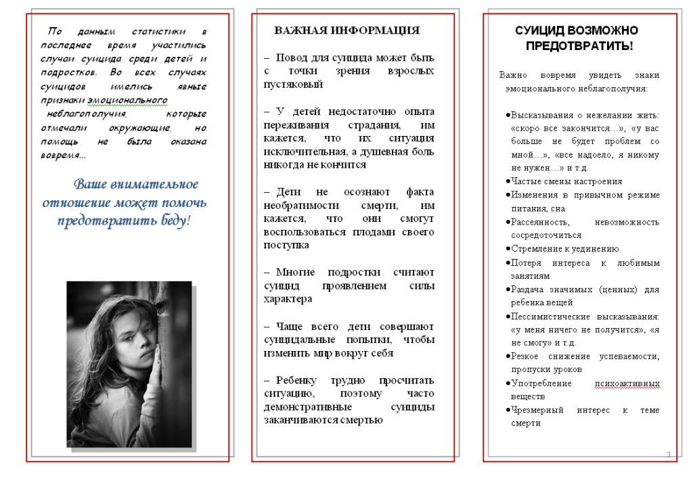

Памятка для родителей по профилактике суицида у подростков
Советы для родителей по профилактике подростковых суицидов.
1. Открыто обсуждайте семейные и внутренние проблемы детей.
2. Помогайте своим детям строить реальные цели в жизни и стремиться
к ним.
3. Обязательно содействуйте в преодолении препятствий.
4. Любые стоящие положительные начинания молодых людей одобряйте
словом и делом.
5. Ни при каких обстоятельствах не применяйте физические наказания.
6. Больше любите своих подрастающих детей, будьте внимательными и, что особенно важно, деликатными с ними.

От заботливого, любящего человека, находящегося рядом в трудную минуту, зависит многое. Он может спасти потенциальному суициденту жизнь.
Самое главное, надо научиться принимать своих детей такими, какие они есть. Ведь это мы, родители, формируя отношения, помогая ребёнку в его развитии, получаем результат воздействия, результат своего труда.
"Что посеешь, то и пожнёшь!" - гласит народная мудрость.
Принятие человека таковым, каким он является, принятие его сущности и сути его существования на Земле - и есть Любовь в истинном её проявлении.
Поэтому совет родителям прост и доступен: "Любите своих детей, будьте искренне и честны в своём отношении к своим детям и к самим себе".
ПРИЧИНЫ ПРОЯВЛЕНИЯ СУИЦИДА

•Отсутствие доброжелательного внимания со стороны взрослых
•Резкое повышение общего ритма жизни
•Социально-экономическая дестабилизация
•Алкоголизм и наркомания среди родителей
• Жестокое обращение с подростком, психологическое, физическое и сексуальное насилие
•Алкоголизм и наркомания среди подростков
•Неуверенность в завтрашнем дне
•Отсутствие морально-этических ценностей
•Потеря смысла жизни
•Низкая самооценка, трудности в самоопределении
•Бедность эмоциональной и интеллектуальной жизни
• Безответная влюбленность
ЧТО МОЖЕТ УДЕРЖАТЬ ПОДРОСТКА ОТ СУИЦИДА:
•Установите заботливые взаимоотношения с ребенком
•Будьте внимательным слушателем
• Будьте искренними в общении, спокойно и доходчиво спрашивайте о тревожащей ситуации
• Помогите определить источник психического дискомфорта
• Вселяйте надежду, что все проблемы можно решить конструктивно
• Помогите ребенку осознать его личностные ресурсы
• Окажите поддержку в успешной реализации ребенка в настоящем и помогите определить перспективу на будущее
• Внимательно выслушайте подростка!

